АДМИРАЛ 2004 : ШТУРМОВИК

Дата: 01.02.2020
Место проведения:
Хозяева
Гости
Сезон 2020/21
Лига ЛХЛ
Заявочный лист
ФЕТИСОВ-АРЕНА
Кирьянов Михаил Игоревич | Главный Тренер | 89147150360
АДМИРАЛ 2004
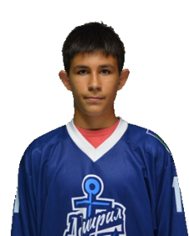  Вавилов  Захар  Олегович  № | Васильев  Захар Алексеевич  № | 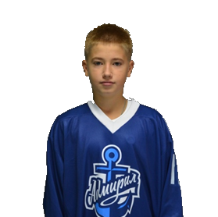  Василькевич Богдан Евгеньевич  № | 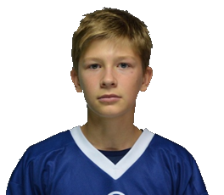  Гайфутдинов Тимур Марсельевич  № | Гринин  Захар Евгеньевич  № | 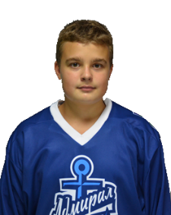  Калугский Александр Владиславович  №
Капустин Константин Сергеевич  № | Кильдюшкин Ярослав Андреевич  № | 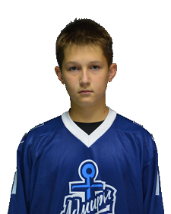  Лебедев  Иван  Андреевич  № | 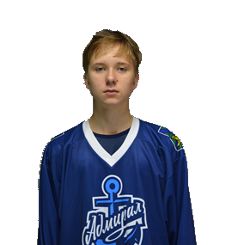  Лихачев  Семен Анатольевич  № | Матвеев  Максим Константинович № | Метелин  Никита Артемович  №
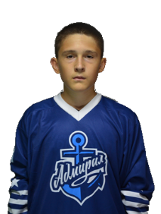  Озембловский Тимофей Дмитриевич  № | 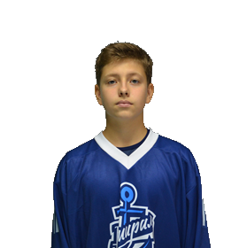  Осипчук  Михаил Евгеньевич  № | 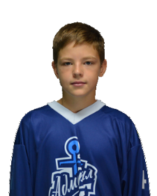  Рыморенко  Илья Константинович № | Садовин Владимир Анатольевич  № | 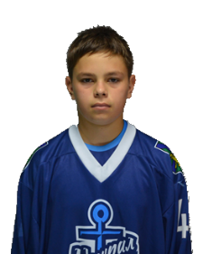  Саушев  Егор Станиславович № | 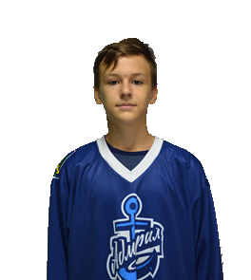Симоненко Кирилл Эдуардович  №
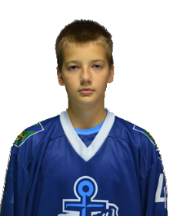  Трофимов  Егор  Сергеевич  № | 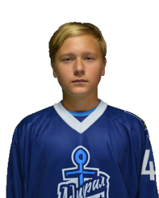 Шеварков  Глеб  Николаевич  № | 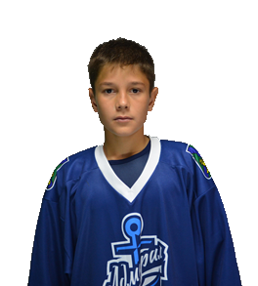Школьников Дмитрий Витальевич  № | Шмыков  Захар  Юрьевич  № | Юкланов  Сергей Николаевич  №

